卷 号
卷内编号
密 级

项目编号: HT20221101SR005
基于Flask的农业产品数据分析与预测
Error: Reference source not found
Version: 1.1

项 目 承 担 部 门： 华腾云智集团开发部

撰 写 人（签名）： 李成杰

完 成 日 期： 2023-12-24

本文档 使 用部门：□主管领导 ■项目组
□客户（市场） ■维护人员 □用户

评审负责人（签名）： 刘鑫

评 审 日 期： 2024-12-24



文档信息
标题: 基于Flask的农业产品数据分析与预测数据库设计说明书
作者: 李成杰
创建日期: 2024-12-10
上次更新日期: 2024-12-23
版本:Build2.0
部门名称: 华腾云智集团开发部

修订文档历史记录
日期 | 版本 | 说明 | 作者
2024-12-10 | 1.0.20241210 | 正式发布 | 李成杰
2024-12-20 | Build1.0 | 发布设计基线，版本升级 | 李辉辉
2024-12-21 | Build1.1 | 仿真资源类型表中需去掉一个字段，增加四个新字段 | 徐欣钰
2024-12-23 | Build2.0 | 发布开发基线，版本升级 | 李辉辉

目 录
1. 引言 1
1.1 编写目的 1
1.2 背景 1
1.3 定义 1
1.4 参考资料 1
2. 外部设计 1
2.1 类型划分 1
2.2 标识符和约定 1
2.3 数据库表设计格式说明 1
2.4 支持软件 2
3. 结构设计 2
4. 运用设计 3
4.1 数据字典设计 3

引言

编写目的
数据库设计说明书是根据概要设计说明书的要求所编写的，是为详细设计作依据的，为详细设计提供标准，并提供给编码人员和测试人员。

背景
使用此数据库的软件系统的名称：MySQL Server 5.7
该软件系统开发项目的任务提出者：刘鑫，原宇博

定义
ncp 基于Flask的农业产品数据分析与预测
CDM（Concept Data Model） 概念数据模型
PDM（Physics Data Model） 物理数据模型

参考资料
《基于Flask的农业产品数据分析与预测》软件需求规约

外部设计

类型划分
主表：3个

标识符和约定
数据库表的命名是用表名的英文或英文缩写，编程实现简单易记！
序号 | 表名 | 描述 | 说明
1 | ncp | 农产品数据表
2 | Users | 用户表

数据库表设计格式说明

农产品表（product_prices）

字段中文名 | 字段名 | 字段类型 | 不为空 | 主键 | 外键
农产品表主键自增id | id | Int | 是 | 是 | 否
农产品名称 | product | varchar(55) | 否 | 否 | 否
发送日期 | release date | Date | 否 | 否 | 否
最高价格 | Max_price | int | 否 | 否 | 否
最低价格 | min_price | int | 否 | 否 | 否
平均价格 | Avg_price | int | 否 | 否 | 否

用户表（users）

字段中文名 | 字段名 | 字段类型 | 不为空 | 主键 | 外键
用户表主键自增id | id | bigint | 是 | 是 | 否
登录名 | Username | varchar(255) | 否 | 否 | 否
密码 | Password | varchar(255) | 否 | 否 | 否
性别 | Sex | Varchar(10) | 否 | 否 | 否
邮箱 | Email | varchar(255) | 否 | 否 | 否
电话 | Phone_number | varchar(20) | 否 | 否 | 否
生日 | birthday | Date | 否 | 否 | 否

支持软件
PowerDesigner16.7
MySQL Server 5.7
- 结构设计

①．概念模型：
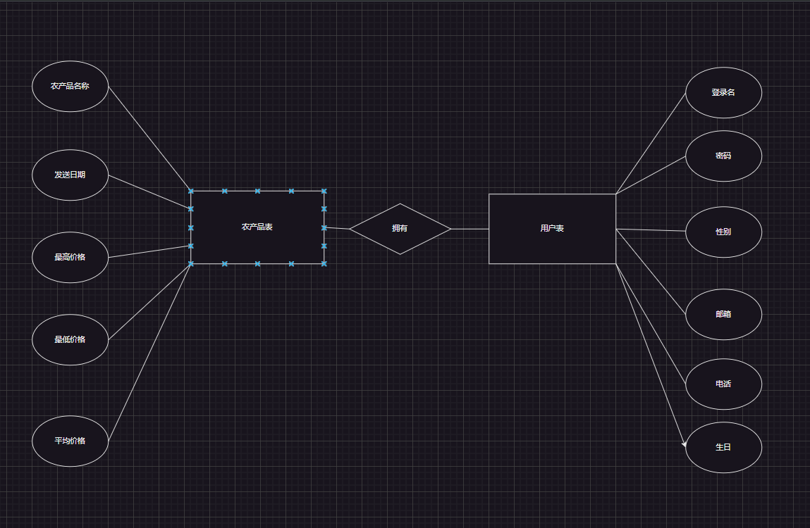

②．物理模型：
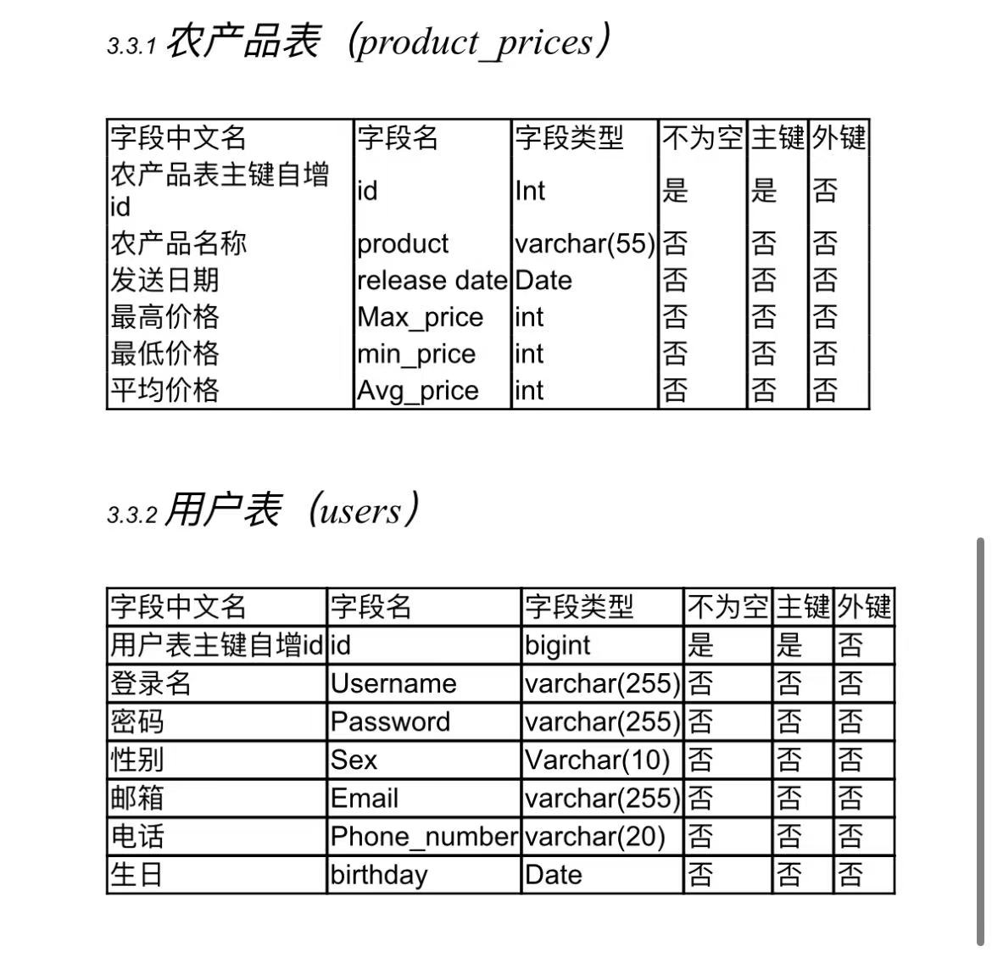

- 运用设计

数据字典设计

数据字典（DD）：包括数据流，数据文件和数据项

- 数据流和数据文件
数据类型=数据类型编码+数据类型名称+数据类型备注
数据字典=数据字典编号+数据字典编码+数据类型编码+数据字典名称+数据字典备注

② 数据项:
A．数据类型

